Presseinformation
12. April 2018

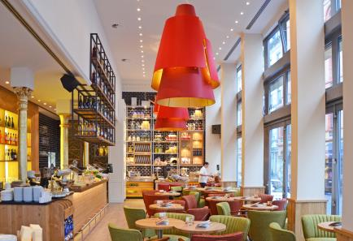
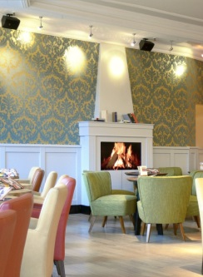
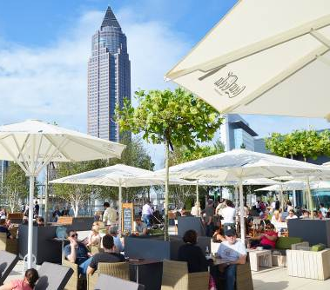
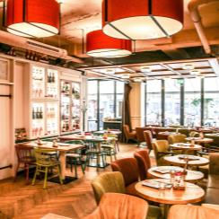
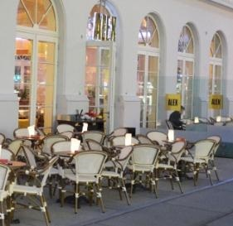
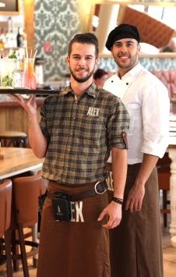
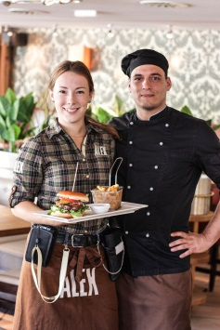

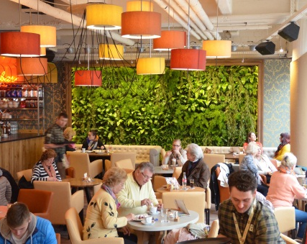
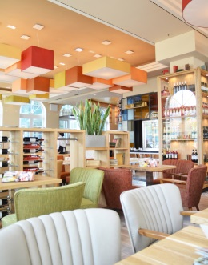
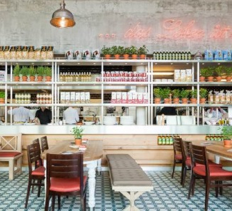

Jahresergebnis 2017/Unternehmensstrategie/Ausblick 2018
Mitchells & Butlers Germany GmbH, Wiesbaden

Starker Rückenwind für die ALEX Freizeitgastronomie
Hohe Kunden- und Mitarbeiterzufriedenheit sind entscheidende Faktoren für das Wachstum der deutschen Kette

Wiesbaden. – Die Mitchells & Butlers Germany GmbH hat allen Grund zur Freude. Ihre exzellenten Ergebnisse der vergangenen Jahre wurden 2017 nochmals getoppt. Mit den von ihr zum Jahresende 2017 betreuten 44 deutschen Erlebnisgastronomie-Betrieben der Marken ALEX (40), Brasserie (3) und All Bar One (1) hat die Mitchells & Butlers Germany GmbH im zurückliegenden Geschäftsjahr (zum 31.12.2017) ein Umsatzwachstum von 4,9 Prozent auf 110,8 Mio. Euro (i. Vj. 105,6) erwirtschaftet.

Obwohl sich die Anzahl der Betriebe im Vergleich zu 2016 um ein ALEX erhöhte (Eröffnung ALEX Aachen im April 2017), wurde das Plus von 5,2 Mio. Euro primär über die bestehenden Outlets generiert. Bernd Riegger, seit der Übernahme der ALEX-Kette durch den britischen Konzern im Jahre 1999 Geschäftsführer des in Wiesbaden ansässigen Unternehmens, sieht die strategische Ausrichtung der ALEX-Kette durch dieses positive Ergebnis bestätigt: „Eines unserer Hauptziele für das vergangene Geschäftsjahr war die Gewinnmaximierung über den Bestand.“ Diesem wurde in rund zehn Jahren peu à peu ein umfangreiches Facelift verpasst, parallel zu einer umfassenden Konzeptumstellung. Die letzten drei Redesigns erfolgten 2017 in Berlin, Magdeburg und Wiesbaden. Damit ist die Neuausrichtung der teilweise bereits seit 1989 bestehenden Betriebe vorerst abgeschlossen. Zumindest in diesem Umfang, denn kleinere Anpassungen, wie neues Mobiliar oder technische Nachrüstungen, werden laufend vorgenommen, um Kundenakzeptanz und Profitabilität weiterhin zu steigern.

Der Nettogewinn des Unternehmens zog ebenfalls um 9,4 Prozent an. „Und das ist nur zu einem geringen Teil auf Preiserhöhungen zurückzuführen“, erklärt Bernd Riegger, „denn die werden natürlich auch durch gestiegene Lebensmittel- oder Personalkosten absorbiert.“ Grund dafür sind vielmehr gestiegene Umsätze in den einzelnen Betrieben, allen voran die Flaggschiffe ALEX Hamburg Alsterpavillon (Jahresumsatz 15 Mio. Euro) oder ALEX Frankfurt Skyline Plaza (5 Mio. Euro). Lag der durch einen Betrieb im Durchschnitt generierte Umsatz 2010 noch bei 1,74 Mio. Euro, stieg er 2016 bereits auf 2,45 Mio. Euro und 2017 auf 2,52 Mio. Euro.

Erfolgsfaktoren 2017 und Strategie 2018

ALEX ist ein Fullservice-Gastronomiekonzept mit Ganztages-Verwöhnprogramm, das sich als anspruchsvoller Hybride mit unterschiedlich möblierten Raumbereichen zwischen Bistro, Kneipe, Restaurant, Bar und Café bewegt. Die Gäste werden zur Auszeit vom Alltag, zum Genießen und Relaxen eingeladen. Bedient wird eher der Mainstream- als der Ausnahmegeschmack, ansprechen möchte man von früh bis spät, rund 18 Stunden am Tag alle Generationen. Lag der Schwerpunkt früher auf jungen Menschen bis 25, ist es in den letzten fünf Jahren gelungen, eher die zahlungskräftigere Zielgruppe 25+ anzuziehen. Basis dafür ist das neue Interior-Design sowie eine Optimierung des Service- und Produktangebots, wodurch der Durchschnittsbon erhöht werden konnte. So hat ALEX nicht nur seine Küchenkompetenz gesteigert durch qualitativ hochwertigere und damit auch hochpreisigere Speisen, wie etwa auf dem Lavagrill zubereitete Steaks, Frisches und Regionales, sondern lässt auch verstärkt gesellschaftliche Trends in seine Karten einfließen. Einer davon sind herzhaft leckere Küchenklassiker wie Rinderroulade, Königsberger Klopse & Co., die zu Beginn dieses Jahres in einer zeitlich begrenzten Aktion angeboten und zu einem Verkaufsschlager wurden. Bernd Riegger erklärt den „Back to the roots“-Geschmack in Zeiten, wo Health Food und vegane Trends vermeintlich auf dem Vormarsch sind, auch damit, dass aufgrund von veränderten gesetzlichen Rahmenbedingungen immer mehr kleinere, traditionelle Einzelgastronomien schließen. „Wer spontan Lust auf eine hausgemachte Kohlroulade hat, muss unter Umständen lange danach suchen. Deshalb füllen wir im ALEX diese Lücke.“

Ähnlich verhält es sich mit dem Morgengeschäft, das ALEX bereits Anfang dieses Jahrtausends für sich entdeckte und mit dem größten Buffet-Angebot außerhalb der Hotellerie zur Nummer 1 im deutschen Frühstücksmarkt avancierte. Mittlerweile verkauft man deutlich über zwei Millionen Frühstücke pro Jahr. Das blieb natürlich auch den Mitbewerbern nicht verborgen, die kräftig nachrüsteten. Für das laufende Jahr plant das Unternehmen daher einen weiteren Ausbau der Frühstückskompetenz, um die führende Position zu stärken. Etwa durch eine optisch noch ansprechendere Präsentation der ca. 150 angebotenen Buffetprodukte und eine Qualitätsoffensive beim Backwerk. Seit Jahresbeginn 2018 sind die Betriebe flächendeckend mit modernsten Brotbacköfen ausgestattet und fertigen nun aus Rohlingen statt aus Aufbackware.

Sehr erfreulich ist die nach einigen Jahren der Stagnation wieder gestiegene Gästeanzahl und eine hohe Stammkundschaftsrate. Diese Entwicklung zeigt, dass die strategischen Maßnahmen gegriffen haben. In einer immer schnelllebigeren Zeit findet der Gast Ruhe und Geborgenheit in seinem ALEX, das der zunehmend mobiler werdenden Gesellschaft mit seinem ungezwungenen Ambiente einen zweiten Wohlfühlort neben dem Zuhause bietet. Dessen hohe Familienfreundlichkeit und soziales Engagement sowie zufriedenes Arbeitsumfeld wurden in den letzten Jahren mehrfach durch unabhängige Studien ausgezeichnet. Für Riegger ist die gestiegene Gästezahl jedoch auch ein Gradmesser für neue Entwicklungen innerhalb der Branche und der Gesellschaft: „Durch die gesetzlich geforderte Einführung neuer Kassensysteme 2017 mussten viele private Gastronomen, die an den Behörden vorbei abgerechnet haben, ihre Betriebe schließen. Die Systemgastronomie profitiert von dieser Situation, zumal sie sich in den vergangenen Jahren rasant weiter entwickelt hat, mittlerweile sehr hochwertige Speisen mit vielfältigen internationalen Einflüssen anbietet und den Trend nach der qualitätsbewussten, schnellen Mahlzeit außer Haus aufgreift.“

Obwohl die Mitchells & Butlers Germany GmbH mit dem Jahresergebnis 2017 höchst zufrieden ist, sieht sie für 2018 weiterhin große Herausforderungen angesichts vieler Vorgaben und Überregulierungen (etwa der höhere bürokratische Auswand durch die Mindestlohnbestimmungen oder die starren Arbeitszeitgrenzen) sowie bei der Beschaffung und vor allem Bindung von Arbeitskräften. Um ihre Mitarbeiter zu halten, hat die ALEX-Gruppe eine Menge Trümpfe in der Hand. Denn „ohne zufriedene Mitarbeiter gibt es keine zufriedenen Gäste“, ist sich Riegger sicher. Damit die über 2.000 Mitarbeiter das ALEX-Credo „Das Leben ist schön“ authentisch transportieren können, muss die Work-Life-Balance stimmen, die veränderten Arbeitsplatz-Erwartungen der Millennials-Generation berücksichtigt und für Aus- und Weiterbildungsmaßnahmen gesorgt sein. Das hat ALEX früh erkannt und vor über 15 Jahren eine eigene Akademie gegründet, die ihr Kursangebot seit damals nicht nur verdreifacht, sondern auch wesentlich vielschichtiger gestaltet hat. Mit steigender Tendenz – denn die Wartelisten für diese kostenlosen Leistungen für Auszubildende bis Betriebsleiter sind lang. Zusammen mit flexiblen Arbeitszeitmodellen und einer guten internen Stimmung überzeugt das die Mitarbeiter. Und nicht nur sie. In der Focus-Studie „Deutschlands beste Jobs mit Zukunft“ (Juli 2017) zählte ALEX zu den Testsiegern.

Das Thema Expansion hat nach der Konsolidierungsphase einen neuen Stellenwert erhalten. Das Motto ist jedoch Qualität vor Quantität. Ein Expansionswettlauf wird nicht stattfinden. Bei Neueröffnungen konzentriert man sich auf ganztägig stark frequentierte Toplagen in Städten mit mehr als 100.000 Einwohnern, die mindestens 1,8 Mio. Euro Bruttoumsatz im Jahr generieren können. Die Immobilienangebote müssen überzeugen, die Mietzeiträume großzügig bemessen sein. „Wir gehen bei der Standortwahl keine Kompromisse ein“, erklärt Riegger. Die Angebotslage hat sich seiner Beobachtung nach während des vergangenen Jahres stark verbessert, wenn auch der Wettbewerb unter den Gastronomen zugenommen hat. „Noch vor wenigen Jahren waren wir oftmals der einzige Gastrobewerber bei einer Immobilie. Das hat sich geändert. Mittlerweile sind Gastrounternehmen trotz der vermeintlich negativen Begleitumstände, wie Lärm- und Küchengeruchbelästigung, bei Vermietern beliebter. Denn der von ihnen bislang bevorzugte stationäre Einzelhandel leidet stark unter dem zunehmenden Onlinegeschäft und kann sich Mieten in Toplagen oftmals nicht mehr leisten. Hier sind wir als mächtiger Konzern natürlich im Vorteil.“ Hinter der deutschen Niederlassung steckt die britische Mitchells & Butlers plc. Der ehemalige, 1898 gegründete Brauerei- und Hotelkonzern betreibt rund 1.700 Pubs und Restaurants unter verschiedenen Marken in Großbritannien. Der Umsatz im Geschäftsjahr 2017 betrug 2,2 Mrd. Pfund. Einzige Auslandsmarke ist die deutsche ALEX-Kette, die jedoch zu einer der drei profitabelsten Brands des Konzerns gehört.

Mit dieser hohen Profitabilität überzeugte Mitchells & Butlers Germany in den vergangenen Monaten auch die deutschen Immobilienanbieter und sicherte sich gleich vier Toplagen, die bis Mitte 2019 eröffnen: ALEX Berlin Mercedes Platz (Herbst 2018), ALEX Frankfurt MyZeil (Frühjahr 2019) und ALEX Hamburg Überseebrücke (Frühjahr 2019). Mit Spannung erwartet man in Wiesbaden darüber hinaus die für Herbst 2018 vorgesehene deutsche Premiere des in Großbritannien sehr erfolgreichen, hochwertigen Steakhouse-Konzeptes „Miller & Carter“ an einem Premiumstandort direkt an der Frankfurter Alten Oper.

Bernd Riegger geht für 2018 von einem moderaten Wachstum um zwei bis drei ALEX-Betriebe aus. Eventuell wird auch das „Miller & Carter“-Konzept bereits im kommenden Geschäftsjahr multipliziert.

Digitalisierung als Umsatzmotor

ALEX sieht sich als Gastgeber, der seinen Gästen Emotionen verkauft und ihnen das gibt, was sie sich wünschen – in bestmöglicher Qualität, mit dem bestmöglichen Service in einem ansprechenden Ambiente. Was sich die Gäste wünschen, weiß ALEX ziemlich genau. Seit einem Jahr setzt das Unternehmen auf ein Online-Reputationsmanagement-System, mit dem das Gästefeedback aus den unterschiedlichen digitalen Kanälen zusammengeführt, detailliert analysiert und in die Betriebskonzepte eingebunden wird. Der Austausch mit dem Gast auf den digitalen Kanälen soll weiter verstärkt werden. Ein eigenes Team von Social Media Spezialisten in der Wiesbadener Zentrale ist dafür zuständig. Es antwortet nicht nur schnell auf jeden Post, sondern entwickelt auch immer wieder neue Ideen, um mit dem Gast in Verbindung zu treten. Vor wenigen Wochen wurde mit großem Erfolg ein Live-Chat in die Webseite integriert, mit dem ALEX eine Vorreiterrolle in der Branche übernimmt. Im direkten Dialog mit dem Gast können Fragen nach Öffnungszeiten, besonderen Angeboten, Parkmöglichkeiten oder zu Tischreservierungen in einem der 42 deutschen Betriebe unkompliziert und schnell beantwortet werden.

Kurzfristige Absagen bei Reservierungen oder nicht erscheinende Gäste machen der Branche zunehmend zu schaffen und führen zu Umsatzeinbußen. Dazu gibt es bereits brancheninterne Überlegungen US-amerikanische Praktiken einzuführen, bei denen Kreditkartennummern bei Reservierungen hinterlegt werden müssen. Bernd Riegger sieht dafür keinen Bedarf: „Natürlich haben wir bei ALEX auch manchmal Leerstände wegen nicht erschienener Gäste, aber dank des auf unsere Anforderungen abgestimmten, selbst entwickelten Online-Reservierungssystems sind sie verschwindend gering.“ So enthält die Online-Reservierungsbestätigung beispielsweise bereits einen Link zum einfachen Stornieren und am Vortag des geplanten Restaurantbesuchs wird eine Erinnerungsmail versendet, ebenfalls mit Stornolink. 10.000 Reservierungen wurden darüber im vergangenen Jahr vorzeitig abgesagt und haben somit keine finanziellen Einbußen im Geschäftsbetrieb verursacht. Und noch einen Vorteil hat dieses System: Es erstellt Wartelisten und versendet automatische Benachrichtigungsmails, wenn sich an der Buchungssituation im Wunschbetrieb etwas verändert hat. Immerhin 195.000 und damit 65 Prozent aller Reservierungen erfolgten 2017 bei ALEX online, 75 Prozent davon werden über mobile Geräte getätigt. Das setzt eine einfache Handhabung und eine optimierte Nutzung der Unternehmenswebseite für mobile Endgeräte voraus. Die Voraussetzungen dafür hat ALEX bereits 2016 mit einem umfangreichen Redesign seiner Webseite unter der Vorgabe „Mobile first“ geschaffen.

Schon seit Beginn 2017 bietet die ALEX-Webseite die Möglichkeit, die Speisekarten aller Betriebe anzuzeigen, die Speisenwahl im Vorfeld des Besuchs nach bestimmten Kriterien wie vegan, vegetarisch und nach Allergenen selektieren oder sich die Mittagskarten seines ALEX zusenden zu lassen. Das kommt an bei den Gästen, wie die zahlreichen Posts der etwa 750.000 Besucher (in 2016: 630.000) auf den sozialen Kanälen zeigen. Sie werden sich sicherlich auch über eine weitere Neueinführung freuen, die bis Mitte des Jahres abgeschlossen sein soll. Ein komplett neues Kassensystem trägt zu einer wesentlich vereinfachteren Gutscheinbestellung bei. Mussten die online bestellten Gutscheine bis dato noch per Überweisung vorab bezahlt werden, können sie bald direkt bezahlt und anschließend auf dem Smartphone als digitaler Gutschein gespeichert werden.

Digitalisierung ist für ALEX innerhalb von drei Jahren zu einem wichtigen Umsatztreiber geworden, der 2018 weiter kräftig ausgebaut werden soll.

Mitchells & Butlers Germany GmbH im Überblick
- Gründung 1999 mit Übernahme von 19 ALEX-Betrieben (davon 8 Franchise-Betriebe), erstes ALEX eröffnete 1989 in Oldenburg
- Portfolio zum 31.12.2017: 40 ALEX, 3 Brasserien, 1 All Bar One
- Bruttoumsatz 2017: 110,79 Mio. Euro (+ 4,9 %)
- 2.031 Mitarbeiter und 16 Auszubildende
- seit 2004 unter den drei größten Freizeitgastronomie-Unternehmen in Deutschland
- eine von drei Marken mit der höchsten Gewinnmarge innerhalb des britischen Mutterkonzerns Mitchells & Butlers plc.
- mit deutlich über 2 Mio. verkauften Frühstücken in 2017 Deutschlands Nr. 1 im Morgengeschäft

ALEX Erfolgsfaktoren
- Fullservice-Gastronomiekonzept mit Ganztages-Verwöhnprogramm
- Transparenz durch offene Küchen, Wohlfühlambiente, "Verkauf" von Emotionen
- unangefochtene Frühstückskompetenz
- Ansprache aller Generationen von früh bis spät
- System agiert im Hintergrund, Betriebe passen sich individuell an jeweiligen Gebäude- und Umgebungscharakter an
- Konzentration auf Top-Standorte
- Weiterentwicklung des Konzeptes durch kontinuierliche Einbeziehung aktueller gesellschaftlicher Trends
- Digitalisierung als wichtiger Umsatzmotor
- gutes Arbeitsklima, Mitarbeiterbindungsprogramme

Weitere Infos auf www.dein-alex.de oder www.facebook.de/alexgastro

1805

Bildrechte: ©ALEX
Die Fotos zeigen Bernd Riegger sowie Impressionen aus diversen deutschen Betrieben von Mitchells & Butlers.

Text und Fotos in Druckqualität stehen in der ALEX Dropbox zum Download bereit.

Pressekontakt:
W&P PUBLIPRESS GmbH
Anke Brunner, Sabine von der Heyde,
Alte Landstraße 12-14, D - 85521 Ottobrunn
Tel.: +49-(0)89-66 03 96-6
E-Mail: alex@wp-publipress.de

www.wp-publipress.de

Mitchells & Butlers Germany GmbH
Bernd Riegger (Geschäftsführer)
Adolfstraße 16, D-65185 Wiesbaden
Tel: +49-(0)611-160580
E-Mail: info@mabg.de
www.dein-alex.deund www.facebook.de/alexgastro

Hintergrundinfos zum Unternehmen

Über ALEX und Brasserie
Mitchells & Butlers plc. wurde 1898 gegründet. Der führende Betreiber von Pubs und Restaurants in Großbritannien (rund 1.700 Outlets, u.a. Marken wie All Bar One, Miller & Carter, Vintage Inn, Toby Carvery) verzeichnete 2017 (zum 30.9.) einen Umsatz in Höhe von 2,2 Mrd. Pfund. 1999 wurde die deutsche ALEX-Gruppe übernommen und seither kontinuierlich ausgebaut. Für das Management dieses innovativen Freizeitgastronomie-Konzeptes zeichnet die Mitchells & Butlers Germany GmbH, Wiesbaden (Geschäftsführer: Bernd Riegger), verantwortlich, unter deren Ägide auch das „Brasserie“-Konzept betrieben wird. Sie erwirtschaftete 2017 (z. 31.12.) mit mehr als 2.000 Mitarbeitern einen Umsatz in Höhe von 110,8 Mio. Euro (105,6 i. Vj). Unter den umsatzstärksten Freizeitgastronomie-Unternehmen im Segment der deutschen Systemgastronomie belegt Mitchells & Butlers seit 2004 einen der ersten drei Plätze. www.dein-alex.de | www.deine-brasserie.de

Standorte
39 ALEX, 3 Brasserien in 35 deutschen Städten: Aachen, Berlin (2), Bielefeld (1 ALEX, 1 Brasserie), Braunschweig, Bremen (3), Chemnitz, Dortmund, Dresden, Düsseldorf, Frankfurt (2), Fürth, Gütersloh, Hamburg, Heilbronn, Karlsruhe, Kassel, Koblenz, Leipzig, Ludwigshafen, Magdeburg, Mainz, Mülheim a.d.R., München (2), Münster (Brasserie), Nürnberg, Oberhausen, Osnabrück, Paderborn, Potsdam, Regensburg, Rostock, Saarbrücken (1 ALEX, 1 Brasserie), Solingen, Wiesbaden und Zwickau.
Betriebe in Vorbereitung: ALEX Berlin Mercedes Platz (Herbst 2018), ALEX Hamburg Überseebrücke (Anfang 2019), ALEX Frankfurt MyZeil (Frühjahr 2019)

Auszeichnungen
- eine unabhängige Studie von ServiceValue zeichnet ALEX 2012 mit dem Kundenurteil „sehr gut“ aus und damit zum Testsieger in der Kategorie „Speisen und Getränke“ im Vergleich mit 23 nationalen Freizeitgastronomie-Unternehmen
- ALEX ist einer der beiden besten Arbeitgeber innerhalb der Freizeitgastronomie und einer der Top-Arbeitgeber in Deutschland laut unabhängiger Studie von Focus und Xing (2013)
- „Familienfreundlichstes Unternehmen“ innerhalb der deutschen Freizeitgastronomie (unabhängige Studie von Goethe-Universität Frankfurt, Welt am Sonntag und ServiceValue), Sieger 2013, 2014, 2016 und 2017, Goldrang 2015
- In der Focus-Studie „Deutschlands beste Jobs mit Zukunft“(Juli 2017) zählt ALEX zu den Testsiegern
- Für ihr „nachhaltiges Engagement“(Übernahme sozialer, ökonomischer und ökologischer Verantwortung) landet die ALEX-Kette bei einer Verbraucherbefragung (Deutschland-Test, ServiceValue, Focus) im Segment Freizeitgastronomie auf Platz 5 (Februar 2017) und Platz 1 (März 2018)
- ALEX erhält Prädikat „Von Kunden empfohlen: hohe Weiterempfehlung“ (unabhängige Studie von Focus/Deutschland Test und ServiceValue) im September 2017 und das Prädikat „Höchste Kundentreue“ im Februar 2018

